GE Mapress Edelstahl Übergang mit AG d18-R1/2

Geberit

Eigenschaften

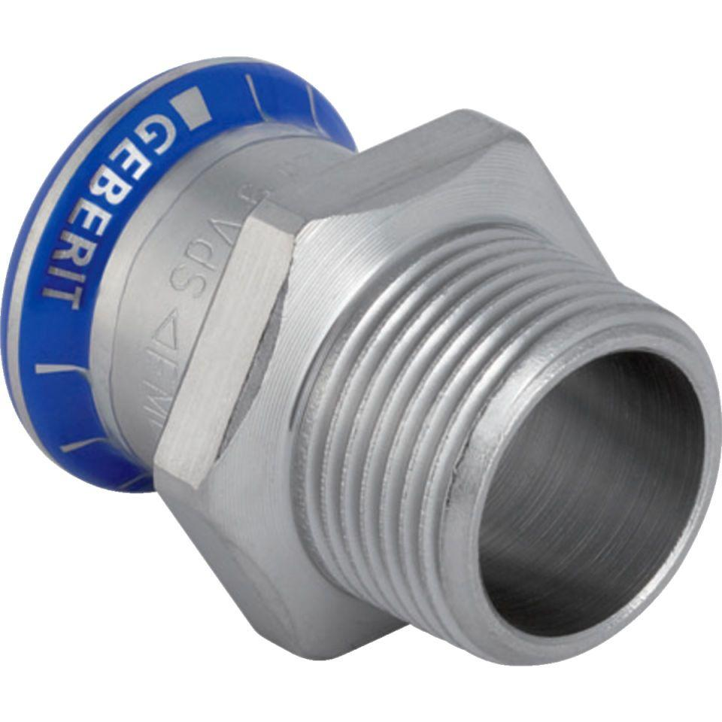

GTIN:

4024723317043

HAN:

31704

Werkstoff

Edelstahl